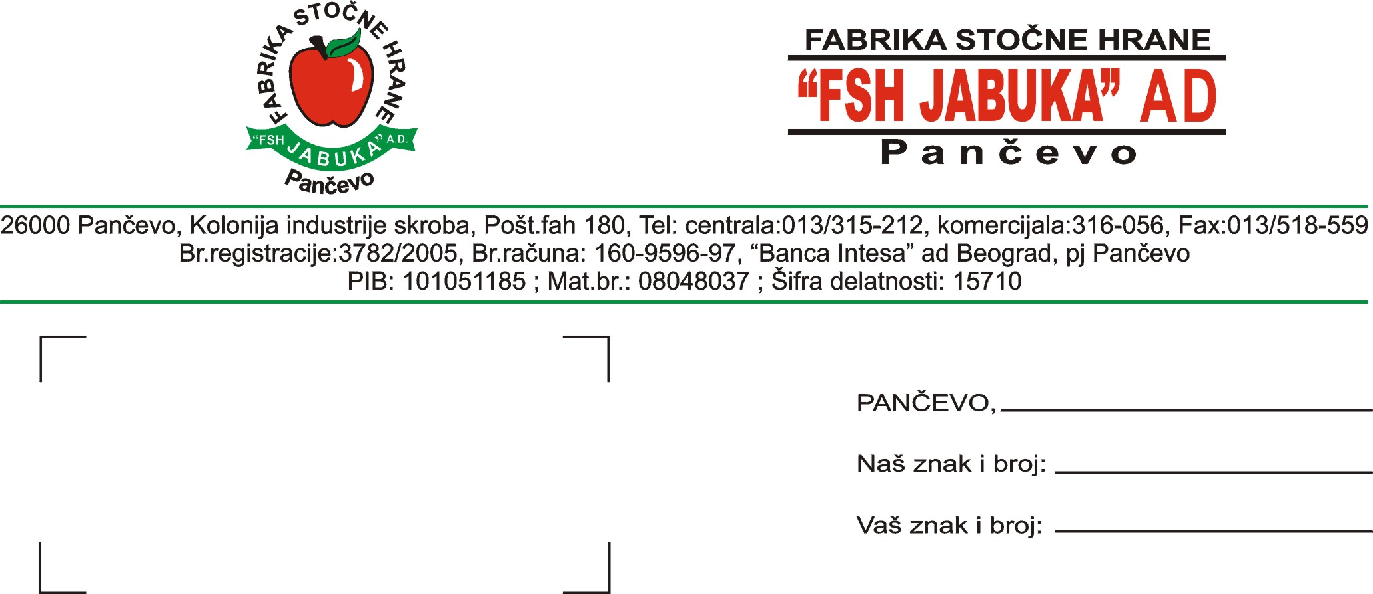

Na osnovu člana 67. Zakona o tržištu hartija od vrednosti i drugih finansijskih instrumenata (Sl. glasnik RS br. 47/2006) i člana 5. Pravilnika o sadržini i načinu izveštavanja javnih društava i obaveštavanju o posedovanju akcija sa pravom glasa (Sl. glasnik RS br. 100/2006). Fabrika stočne hrane „FSH JABUKA“ AD Pančevo, Kolonija industrije skroba, Pančevo (mat. br. 08048037, PIB 101051185, pretežna delatnost 15710-proizvodnja gotove hrane za uzgoj životinja, www.fsh-jabuka.co.yu rešenje APR 3782/2005 od 28.02.2005. god.
Upravni odbor:Milan Tadić, predsednik, Nicolas Eduardo Babarovic Senicos i Sava Delibašić, članovi.
O B J A V L J U J E
Izjavu o planu poslovanja akcionarskog društva za period 01.01. – 30.06.2008.god.
_______________________________________________________________________________
ELEMENTI Plan 01.01 - 30.06.2008. u 000 din.
I POSLOVNI PRIHODI 725.442
PRIHODI OD PRODAJE 720.315
PRIHODI OD AKTIVIRANJA
UČINKA I ROBE, ZALIHE
GOTOVE ROBE 5.000
OSTALI POSLOVNI PRIHOD 127
II POSLOVNI RASHODI 700.314
NABAVNA VREDNOST ROBE 35.000
TROŠKOVI MATERIJALA 553.841
TROŠKOVI ZARADA I DRUGA
LIČNA PRIMANJA 65.000
TROŠKOVI AMORTIZACIJE
I REZERVISANJA 14.000
OSTALI POSLOVNI RASHODI 32.500
POSLOVNI REZULTAT 25.000
FINANSIJSKI RASHODI 15.000
BRUTO DOBIT 10.000
PORESKI RASHOD PERIOD. 1.000
NETO DOBIT 9.000
Plasman gotovih proizvoda preduzeća (stočna hrana) je sezonskog karaktera zbog čega su po pravilu prihodi najmanji u prvom tromesečju, a zatim se povećavaju u drugom i trećem tromesečju kada su najveći.
Direktor,
Života Gokić Živanović, dipl. ing.

